**Konstrukce Witthauerova diagramu**

1) z uvedených zdrojů získáte data pro natalitu (porodnost) a mortalitu (úmrtnost), ty pak napíšete do tabulky (jakým způsobem už je na Vás, ale zde bude příklad z prezentace)

Tabulka č. 1: Míry porodnosti a úmrtnosti ve vybraných státech světa mezi lety 1950 – 2025.

|  |  |  |  |  |  |  |  |  |
| --- | --- | --- | --- | --- | --- | --- | --- | --- |
| období | 1950 - 1955 | | 1975 - 1980 | | 2000 - 2005 | | 2020 - 2025 | |
| stát | natalita | mortalita | natalita | mortalita | natalita | mortalita | natalita | mortalita |
| A | 24,5 | 12,7 | 21,9 | 10,8 | 20,2 | 9,9 | 17,6 | 8,3 |
| B | 35,7 | 18,9 | 33,6 | 17,8 | 32,4 | 16,2 | 29,4 | 15,5 |
| C | 16,6 | 9,7 | 14,8 | 9,1 | 13,1 | 7,8 | 10,5 | 6,5 |
| D | 29,4 | 13,3 | 24,7 | 10,1 | 22,1 | 9,3 | 18,9 | 7,5 |

Zdroj: United Nations (2017).

Pozn.: Údaje jsou uvedeny v ‰.

2) teď je potřeba vytvořit XY bodový graf na základě dat z této tabulky; vzhledem k charakteru tabulky bude potřeba pro každý stát data vybrat

pravým myší na „vybrat data“ – a každou řadu postupně upravit, z čehož Vám vyjde graf, kde ovšem musíte opravit osu x, což je mortalita a dát obrácenou stupnici (formát osy – možnost osy; tam si vše nastavíte)

3) mřížku pro vytvoření kvadrantů můžete vložit i v Excelu, i ve Wordu, případně v některém z doporučených programů; ostatní mřížky jsem odmazal kvůli přehlednosti, ale nemusíte je odmazávat; stejně můžete vložit i přímku spojující stejné hodnoty (+ 10, + 20, + 30 – viz obrázek v prezentaci a skriptu (Bošovský, Mládek, 1989))

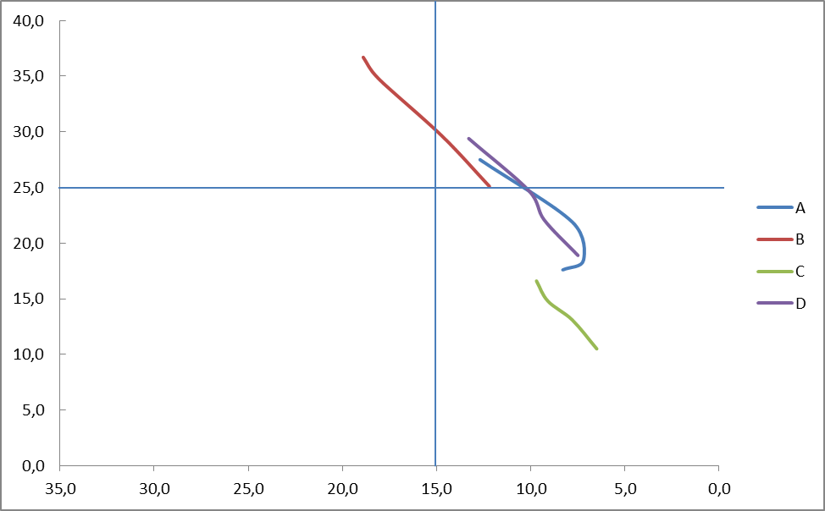

4) přímky spojující stejné hodnoty (a hodnoty o 10 vyšší, o 20 vyšší; v případě nižší stupnice můžete ostatní přímky konstruovat s rozdílem 5), v tomto případě jsem zvolil rozestupy po pěti (vytvořeno v programu malování)

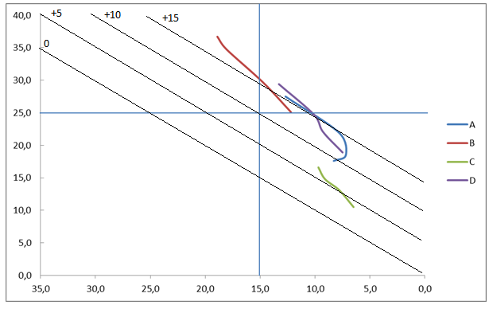

5) bylo by dobré opatřit křivky vývoje šipkami a také by nebylo špatné vložit nějaké jednotky, případně popisky os (to je dobré udělat už v excelu)

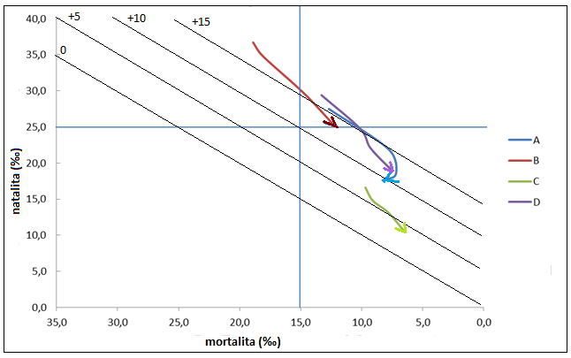

Obr. č. 1: Witthauerův diagram pro čtyři vybrané státy za roky 1950 až 2025.

Zdroj: United Nations (2017), vlastní tvorba.

- do nějaké takové podoby to ideálně ztvárnit

- uznávám (bez újmy mého ega), že je to značně amatérský výtvor, ale má Vám sloužit převážně jako návod pro vypracování úkolu č. 4

- pochopitelně neopomíjejte citace, uvádím je záměrně až u konečného obrázku, jelikož ten se chce i po vás

Zdroje:

Knižní

Bašovský, O., Mládek, J. (1989). *Geografia obyvatel´stva a sídel*. Bratislava: Universita Komenského.

Elektronické

United Nations (2017). *Data query.* [online]. [Citováno 24. 10. 2017]. Dostupné z: <https://esa.un.org/unpd/wpp/DataQuery/>.